**2023学年度第二学期期中试卷—信息技术**

**（本试卷满分100分，考试时间60分钟）**

**综合题一：（13分）**

1. 为了提高学校阅卷系统的效率，小申打算开发一种基于人工智能的答题纸识别系统，答题纸模板如图所示。

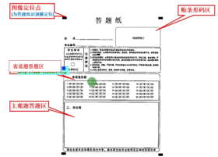

（1）识别系统对如图所示的四个区域进行识别并记录，则虚线框内应填写____（识别主、客观题区域\图像反转\扫描答题纸图像）

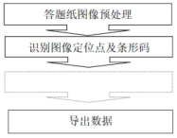

（2）小申通过计算误识率，来客观地衡量系统性能。误识率=误识数/测试数量，某次测试数据如表所示，则该次的误识率为____ %

|  |  |  |
| --- | --- | --- |
| 测试数量（张） | 误识数（张） | 误识率 |
| 1000 | 31 |  |

（3）小申分别用方法1和方法2进行了多轮实验。依据图提供的数据，需要比较两种方法的误识率：当实验轮次少于10次时，两种方法的误识率①____；随着两种方法实验轮次的增加，两种方法的误识率②____。page number 0

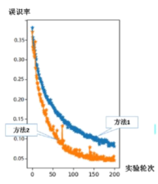

（4）识别技术在给我们带来便利和工作效率提高的同时，也隐藏着不安全因素。关于人脸识别技术的应用，以下表述正确的是（ ）

A、人脸识别的认证方式被广泛应用于金融行业远程开户、自助开户等场景

B、通过人脸识别技术，可以帮助公安机关破案

C、火车站利用人脸识别技术配合刷身份证验证身份，提升了车站工作效率

D、人脸信息泄露，被不法份子利用，会给个人财产和安全造成伤害

**综合题二：（15分）**

2. 小申对使用人工智能技术识别手写数字很感兴趣，想要探究手写数字识别的实现原理。为此，小申从网络开放资源中下载了2400张BMP格式的手写数字图片用于开展探究实践，如图所示是其中的25张图片样例。

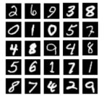

（1）在训练手写数字识别模型前，数据集中每张图片通过文件名被准确地标记为相应表示的数字。以这些标记作为预期效果，不断地修正机器的预测结果，这属于机器学习中的____（选填：监督学习/非监督学习）。

（2）将数据集划分为训练数据和测试数据，使用K-近邻算法对测试数据进行分类。计算某个测试数据到所有训练数据的距离，按由近到远的顺序选择前10个训练数据，其标记依次是：9、9、8、8、0、8、6、9、8、3。若第一次测试设置K值为3，第二次测试设置K值为7，则在两次测试中这个测试的分类结果分别为（ ）

A.9和6 B.9和8 C.3和7 D.8和6

（3）设置合适的K值，运行编写好的Python程序，对200个测试数据进行分类，如图所示为程序运行的page number 1

输出结果，本轮识别的正确率是____ %。

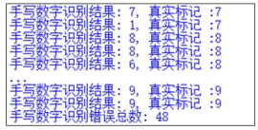

（4）为了研究手写数字识别率，小申做了多轮实验，实验数据如表所示。

|  |  |  |  |
| --- | --- | --- | --- |
| 轮次 | 训练数据量 | 测试数据量 | 识别正确率 |
| 第1轮 | 80 | 20 | 50% |
| 第2轮 | 160 | 20 | 60% |
| …… | …… | …… | …… |
| 第N-1轮 | 1600 | 400 | 95% |
| 第N轮 | 2000 | 400 | 97.5% |

结合已学知识并分析以上实验数据，你可以得到的结论：____。

（5）除了识别手写数字，人工智能技术在很多领域发挥着重要的作用。以下关于人工智能技术的应用描述正确的是（ ）

A.人工智能技术应用于智能农场、智能果园、农产品加工智能车间等，将有助于提升农业发展的智能化水平。

B.人工智能技术的应用会对一些行业和工种造成一定的影响，导致现有职业的消失，但与此同时与人工智能技术相关的岗位也在不断出现。

C.人工智能技术应用在面部解锁、刷脸支付、身份验证等场景，为人们的生活带来了许多便利，同时也应当确保个人私密信息的安全。

D.人工智能技术应用于自动驾驶平台，可以为用户提供覆盖广、高自动化的高精度地图服务，有助于用户更快地研发、测试和部署自动驾驶车辆。

**综合题三：（30分）**

3. 小申学校的智能图书馆采用了物联网技术，其基本架构如图1所示。馆内各类计算机设备、图书、顶灯等物件都接入了网络，实现智能管理。请运用所学知识，与小申一起分析以下问题。page number 2

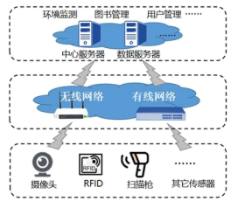

（1）该系统中的摄像头、扫描枪等设备，主要实现物理世界信息的采集，属于物联网基本架构中的（ ）

A感知层 B.网络层 C.应用层

（2）图书馆的顶灯可以根据室内的明暗程度，自动调节灯光强弱。要实现该功能，需要使用的传感器是____，它采集的数据是____。

（3）图书馆内常使用PAD作为查询终端。它一般包含有处理器、内存、外存、输入输出设备等组件。如图所示，描述的硬件组件是____。

学科网(www.zxxk.com)--教育资源门户，提供试卷、教案、课件、论文、素材以及各类教学资源下载，还有大量而丰富的教学相关资讯！

（4）如图所示，图书馆内各类计算机终端与服务器通过交换机相连接。从网络覆盖地域大小分析，通过该交换机所组建的这个网络属于____。

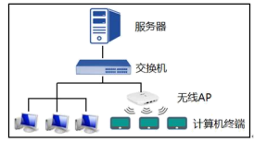

（5）如图所示，若要将图书馆内的交换机与校园网络中心的核心交换机相连接，应选用的通信线路是____（双绞线/光纤），它的优势是：____（3个）。

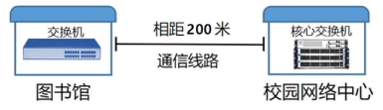page number 3

（6）如图所示，小申在家使用PAD访问图书馆服务器时，可能影响传输速率的因素有（ ）

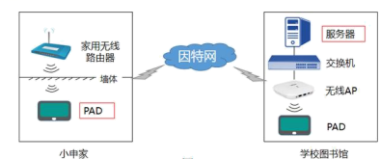

A.家中的墙体 B.图书馆中的无线AP C.家用无线路由器 D.因特网

（7）为了正常使用因特网，除了需要计算机、通信线路及连接设备外，还需要安装（ ）协议。

A.HTTP协议 B.FTP协议 C.SMTP协议 D.TCP/IP协议

（8）如图所示，为了测试网络连通情况，小申可以在命令行环境下输入____命令测试。

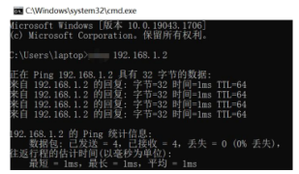

使用命令测试网络连通情况

（9）小申家里的带宽是100Mbps，相当于每秒传输（ ）Bytes的数据。

A.100/8 B.100*1024*1024 C.100*1024*1024/8 D.100*1024/8

**综合题四：（24分）**

4. 小申在学习了杜甫的诗作《登高》后，想更多地了解杜甫，他和家人利用假期自驾前往位于成都的杜甫草堂参观学习。

请根据以上情境回答以下问题：

（1）小申一家到达成都后首先来到预定宾馆的智能停车场停车。在入口处，小申看到显示屏上出现了自己家车的车牌号。关于车牌号采集和显示的过程，以下说法正确的是（ ）

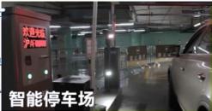

智能停车场入口示意图 page number 4

A.小申在预定宾馆时填写了车牌号和到达时间，所以显示屏在他们到达的时间显示了他们的车牌号

B.车牌号码拍摄识别设备中有一台嵌入式计算机，可以将拍摄的车牌号码图片转换为文字

C.将车牌号码识别为文字属于人工智能中研究如何使机器“看清”和“看懂”的学科，该学科称为计算机视觉

D.车牌号码拍摄识别设备会将采集到的车牌号码、入场时间一并传输到中心服务器存储

（2）智能停车系统中有着形态各异的计算机，但他们的基本工作原理都是相同的。一个完整的计算机系统是____和____两部分组成的。

（3）对于CPU，以下叙述错误的是（ ）

A.是中央处理器的简称 B.集运算器和控制器于一身的超大规模集成电路芯片

C.包括运算器、控制器、存储器的微电脑的主机 D.表征计算机性能的计算机硬件主要组成部分

（4）计算机完成了一个加法操作，执行的是一个____。

（5）小申利用智能手机上安装的导航软件，发现只需输入“杜甫草堂”就可以查询出行线路方案。那为何不需要输入出发地呢？以下解释不合理的是（ ）

A.该信息系统具有部分信息的自动采集功能

B.公交查询系统可以通过北斗卫星导航系统采集到小申手机所在位置

C.小申的智能手机相当于RFID系统中的标签，阅读器可以读出智能手机的位置信息

D.小申的智能手机、马路上跑的公交车都是物联网中的“物”，物联网实现了物与物之间的沟通连接

（6）为了做好出行相关防护，小申又查询了成都当日的空气质量。关于空气质量实时监测，以下说法错误的是（ ）

A.空气质量实时监测体现了物联网在环境监测方面的应用

B.大量低成本的小型无线传感器部署在被监控的区域，使长期、连续、大规模、实时的空气质量监测变为可能

C.空气质量监测系统能实现空气质量实时监测，将采集的数据及时传输到监控中心，由监控中心实现对环境的自动监测，并及时将监测结果呈现出来

D.空气质量实时监测实现是基于人工测量手段、采样频率、取样数量、分析效率、数据处理等方面的进步的

（7）参观杜甫草堂过程中，导游通过话筒讲解的内容，大家不必聚拢，就可以在参观前领取的耳机中清楚地收听到。这项新型导游服务的产生，得益于物联网技术的出现。（ ）

（8）“黄四娘家花满蹊，千朵万朵压枝低。”小申通过一种识花软件，将拍到的花的数据分到合适的类别中，得到了预测结果。这项功能是基于互联网的海量数据以及计算机系统强大的运算能力，让机器自主page number 5

模拟人类学习的过程，通过不断学习带标记的数据来做出智能决策行为。此拍照识花应用的是哪种方法？____（专家系统/聚类/分类/回归）

**综合题五：（18分）**

5. 小申爸爸是一个科技爱好者，在家庭里面配置了许多“智能家居”产品，比如会说话的音箱，会扫地的机器人等。

请根据以上情境回答以下问题。

（1）小申发现，“智能家居”产品与信息技术息息相关，以下说法不正确的是（ ）

A.在“智能家居”中使用了大量的计算机技术和网络技术，这主要归功于第五次信息技术革命

B.“智能家居”中体现了信息社会的四大特征

C.“智能家居”是以住宅为平台，基于物联网技术的家居生态圈

D.“智能家居”的中控系统属于信息系统

（2）在小申家，进门是使用“刷脸解锁”，“刷脸解锁”使用了____（人脸识别/人脸检测）技术，它是基于人的脸部特征进行身份识别的技术；系统通过摄像头采集人脸信息，属于信息系统的____功能（输入/输出/处理），系统识别人脸是谁，属于信息系统的____功能（输入/输出/处理）。

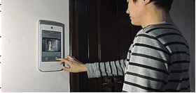

（3）小申了解到人脸识别是通过与训练集中的多个人脸比对，计算出与不同人脸的相似度，将相似度最高的做为人脸的身份，这属于____学习中____。（监督、聚类/非监督、分类/监督、分类）。

（4）在小申家里，很多物品可通过APP控制，APP属于信息系统的____。（软件/硬件/人/数据）

（5）智能家居系统在使用过程中离不开计算机对信息的处理，而计算机对信息的处理过程会经过输入、处理、输出几个环节，根据计算机的工作原理，请补全下图（运算器/控制器/存储器）____。

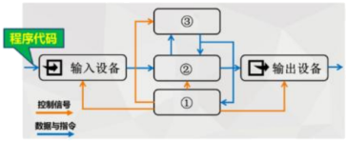

（6）小申了解智能家居也存在许多隐患，（ ）会造成安全问题。

A.注册“智能家居”账号时，使用强密码 B.登录账号时，连接陌生免费WIFIpage number 6

C.在手机上安装病毒检测软件和防火墙 D.为智能家居设备配用专用网络

page number 7